Пасхальный зайка
Материалы: флис или любая хлопчатобумажная ткань , нитки в тон ткани, нитки ирис или мулине розового цвета, кусочек синтепона, черные бусинки, ножницы, маркер по ткани, линейка, иголки.
Из флиса или х/б ткани вырезаем прямоугольник равный 30 на 12 см.

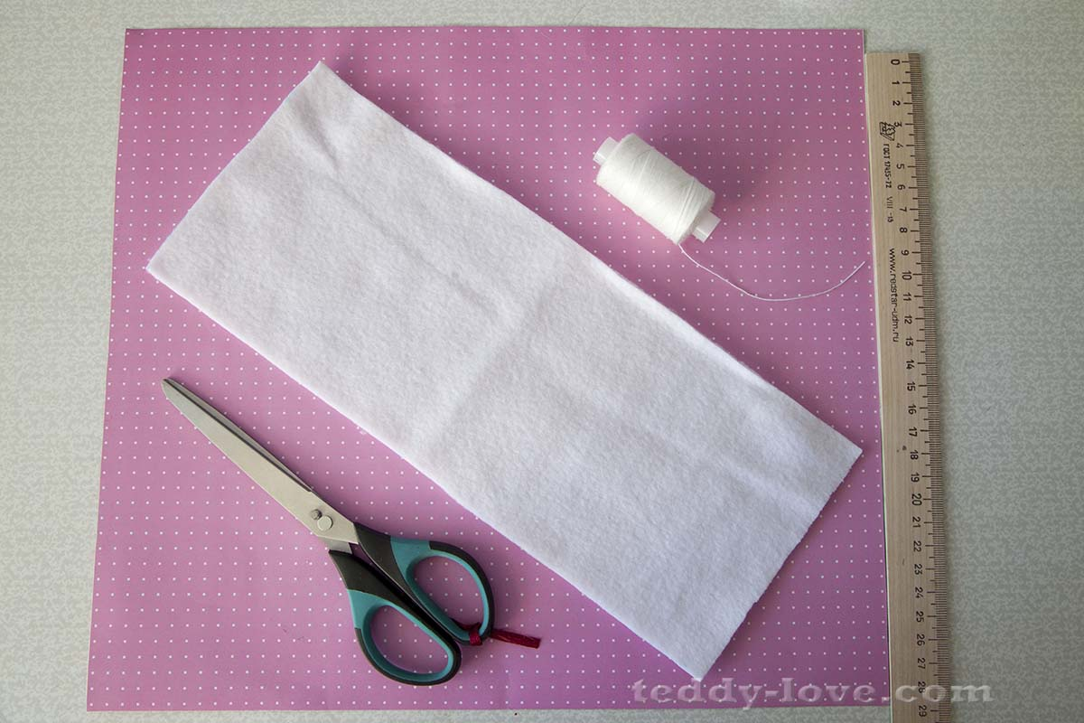

Формировать зайку начинаем с ушек. Делим пополам короткую сторону прямоугольника и ставим точку маркером по ткани, она нужна для того чтобы ушки получились одинаковые

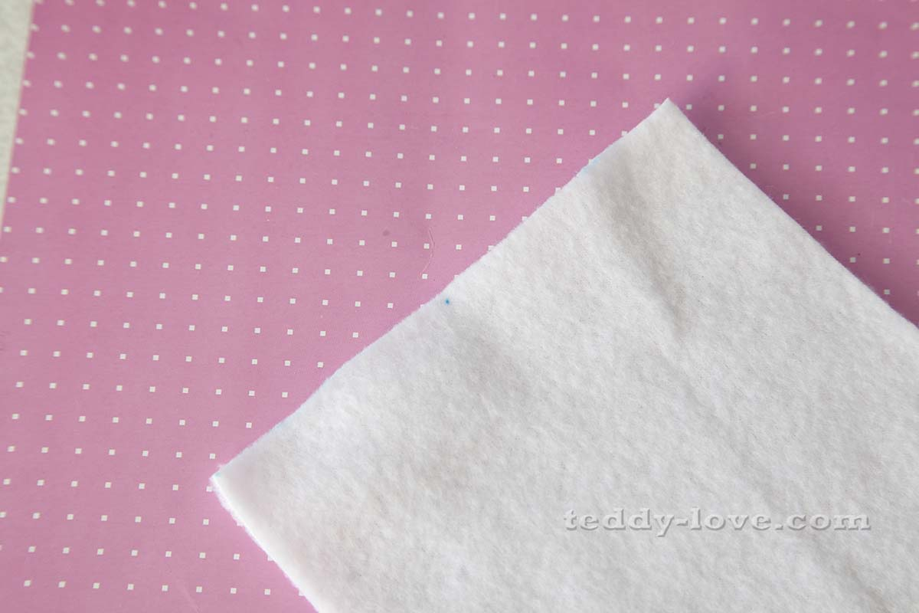

Собираем ушко, заложив красиво складочки

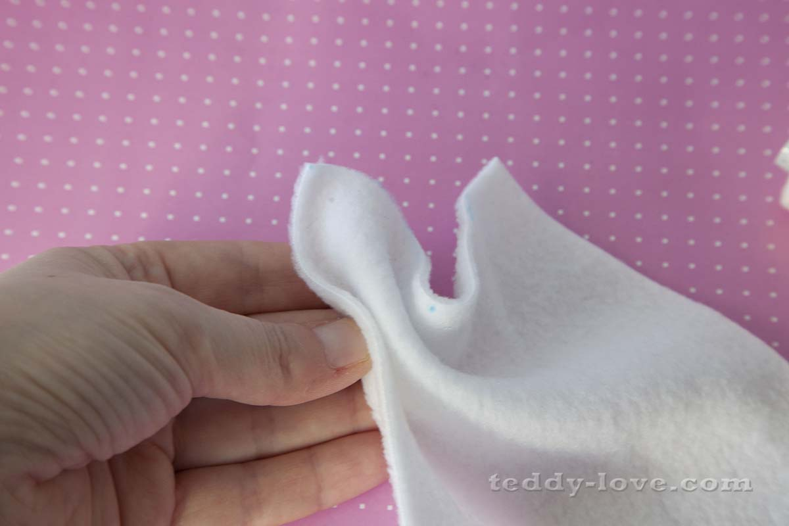

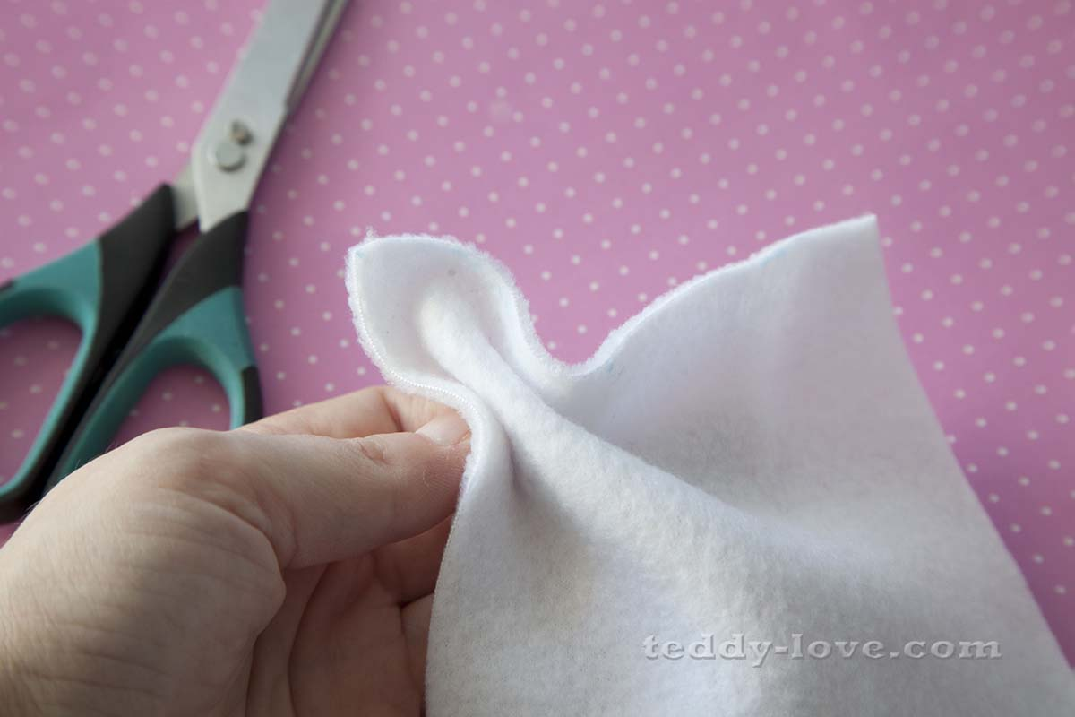
Обматываем ниткой несколько раз и завязываем узелок
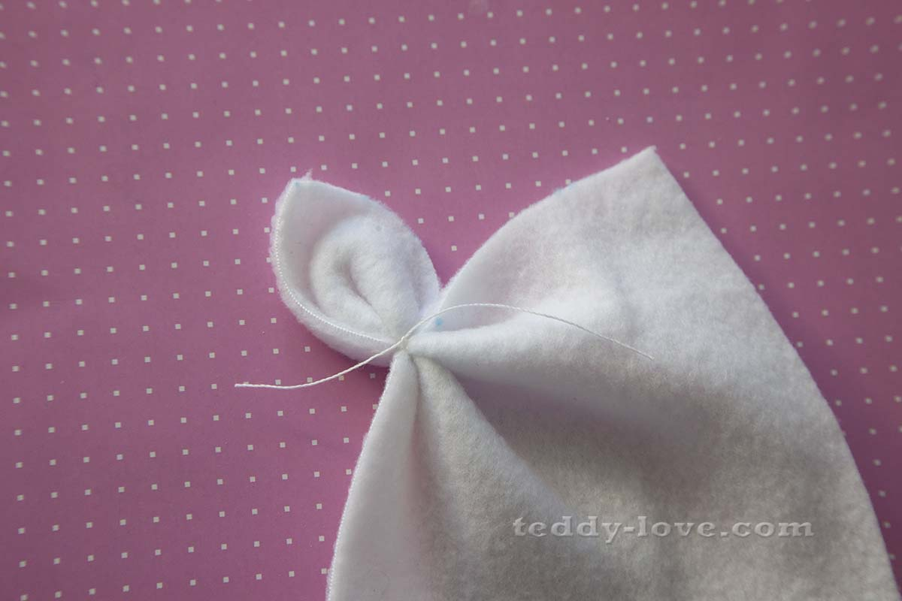
То же самое делаем и со вторым ушком
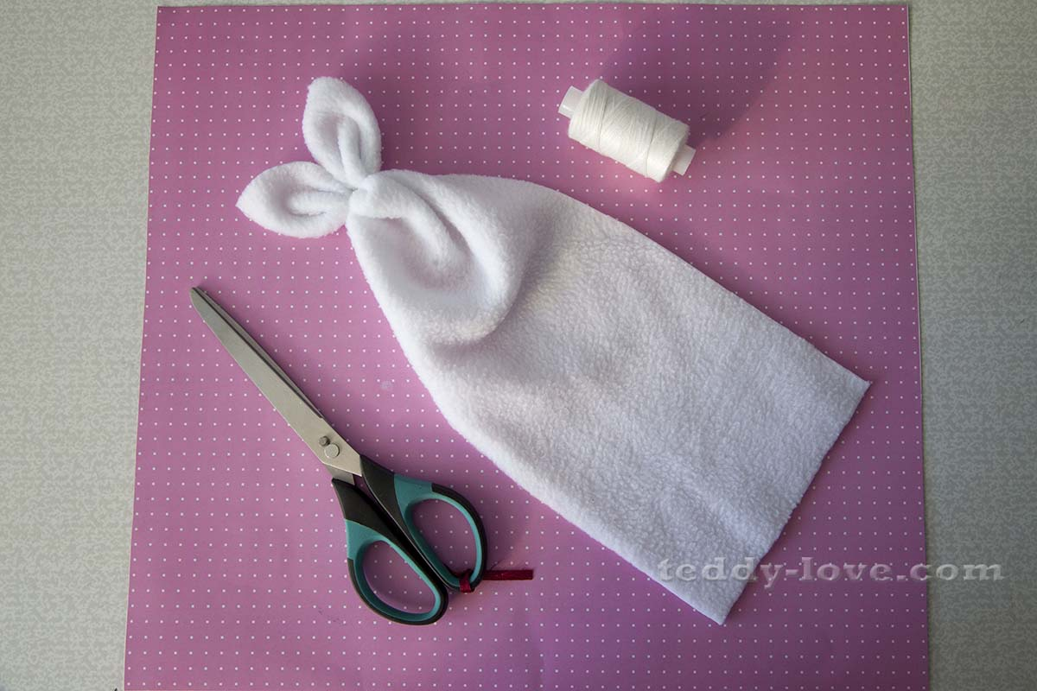
Из небольшого куска синтепона скатываем шарик
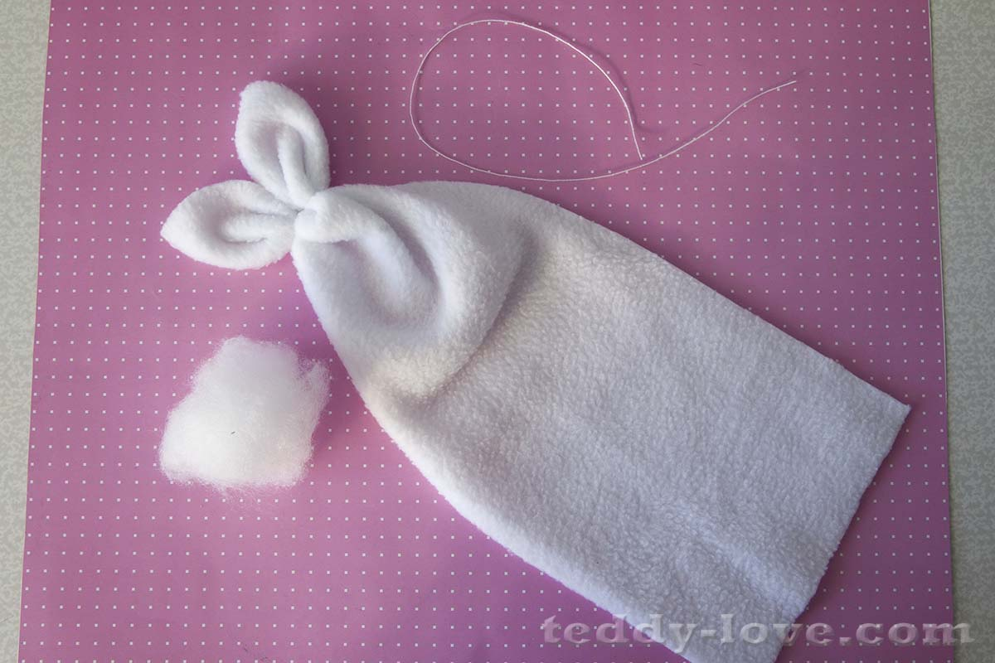
Кладем комочек синтепона под ушки и формируем голову зайки
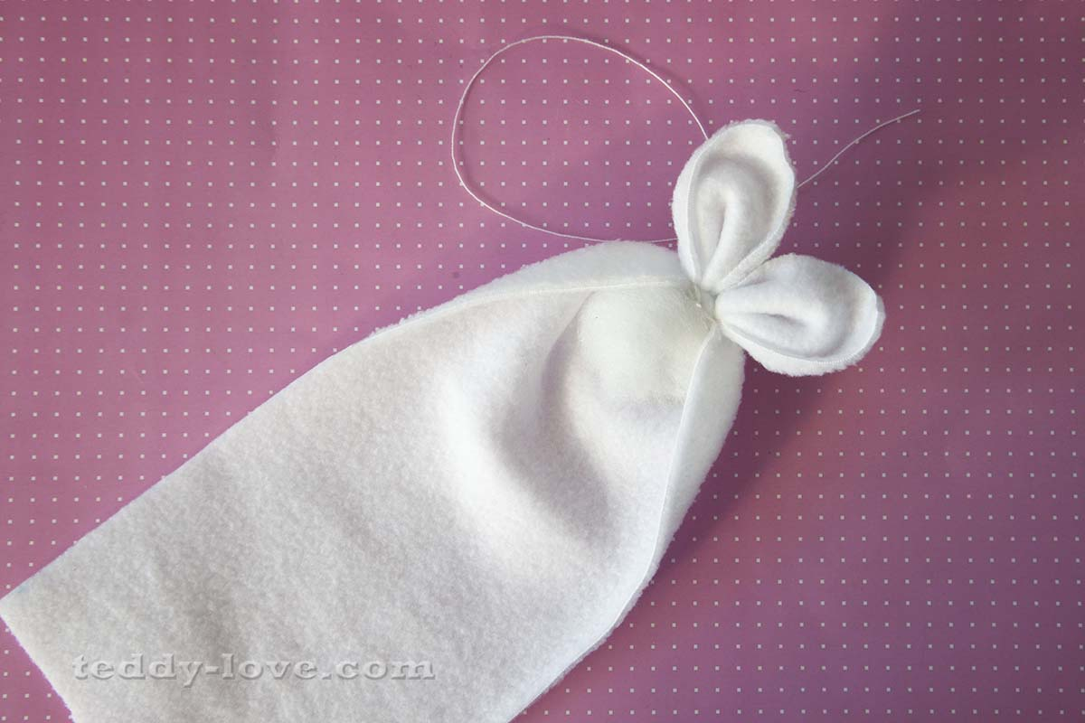

Красиво закладываем складочки, что бы не торчал синтепон и перематываем ниткой

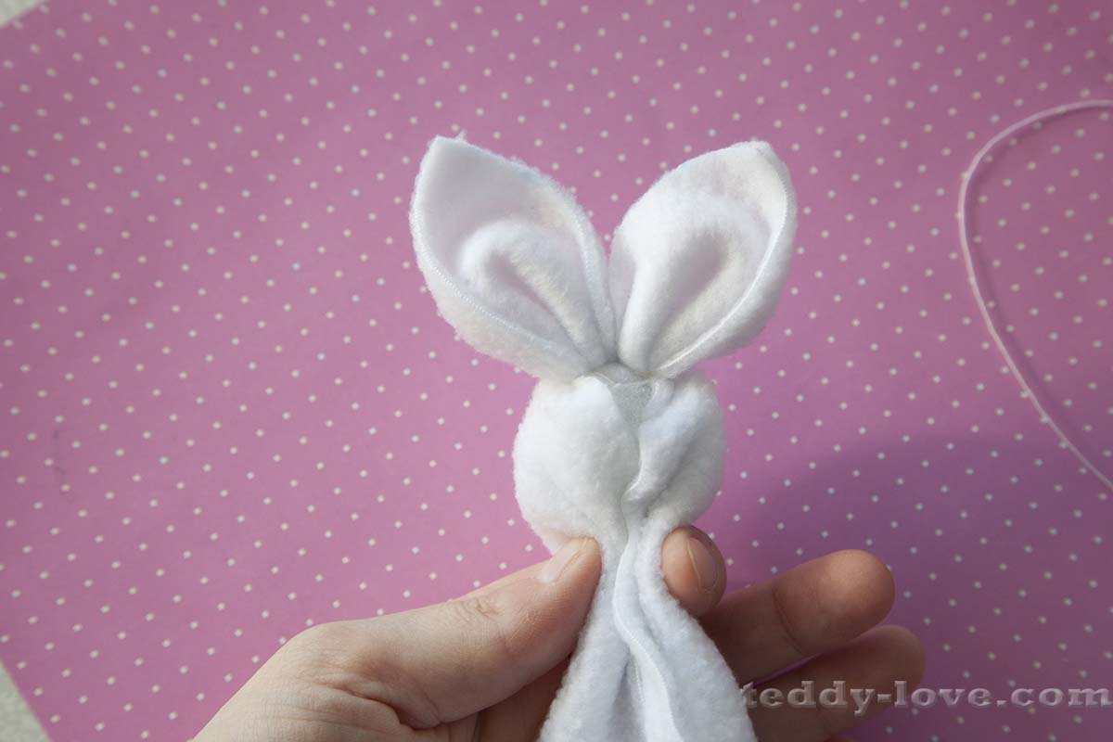

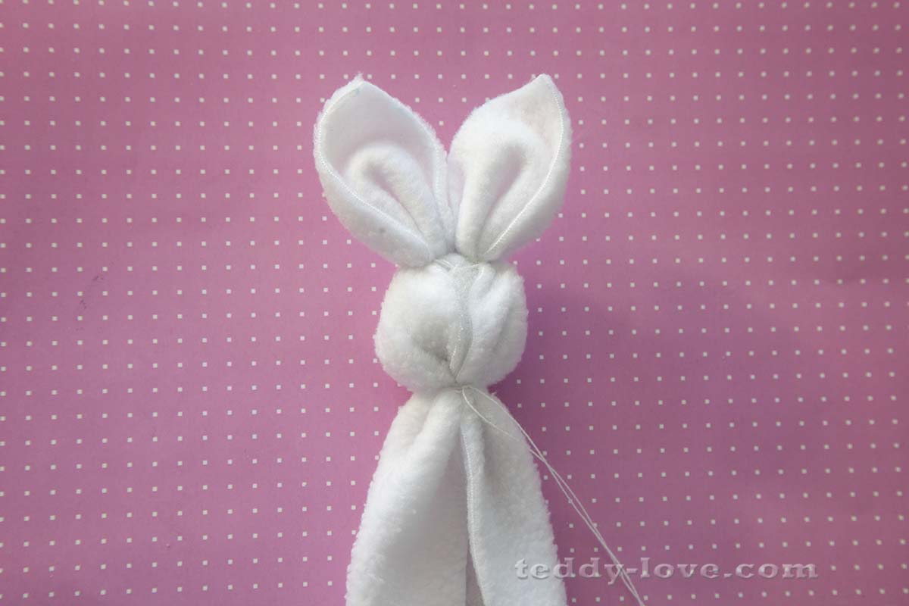

Из нижней части делаем лапки, точно также как и ушки, только между лапок оставляем небольшое расстояние примерно 1 см.

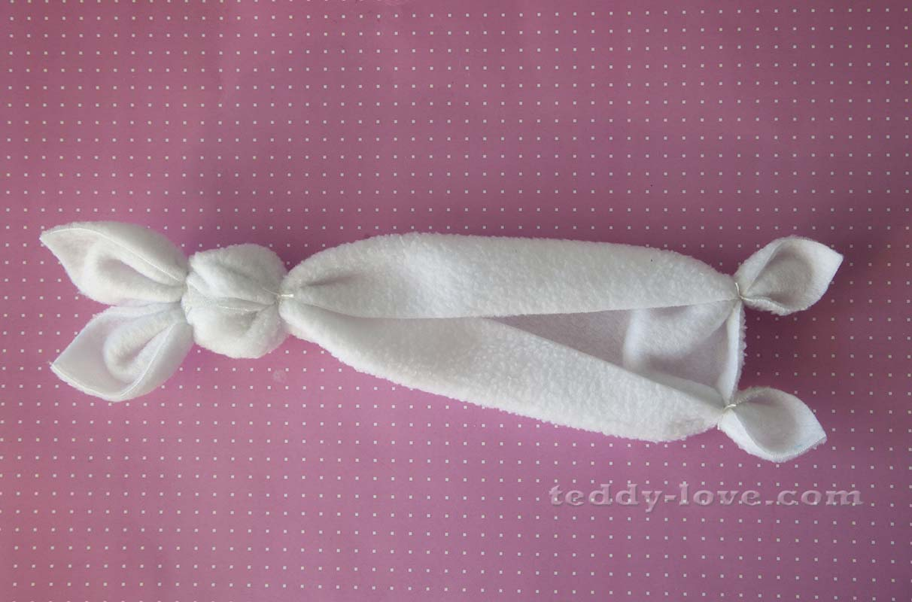

Сгибаем заготовку пополам так, чтобы лапки оказались сзади и обматываем ниткой вокруг шеи и под лапками
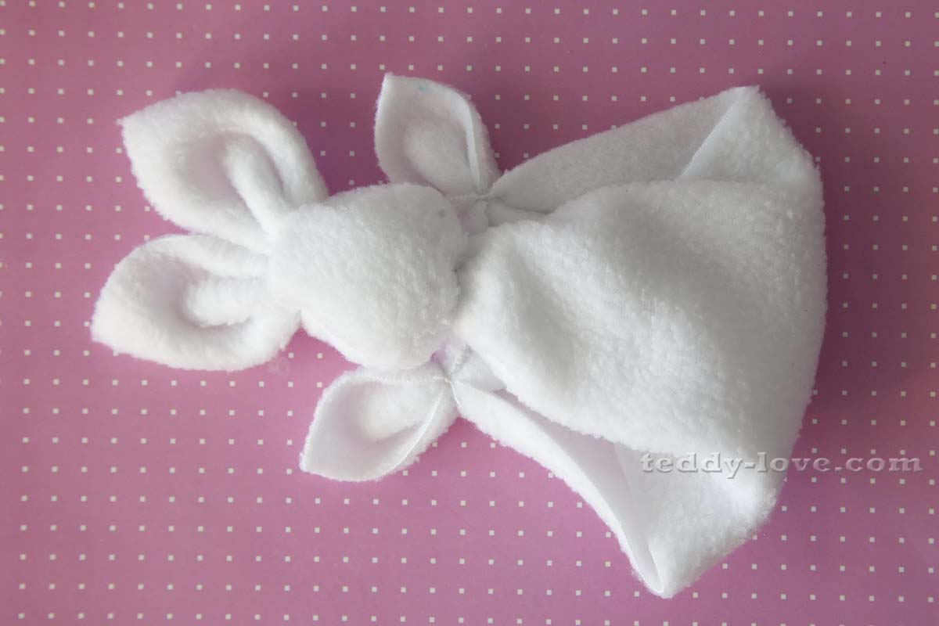

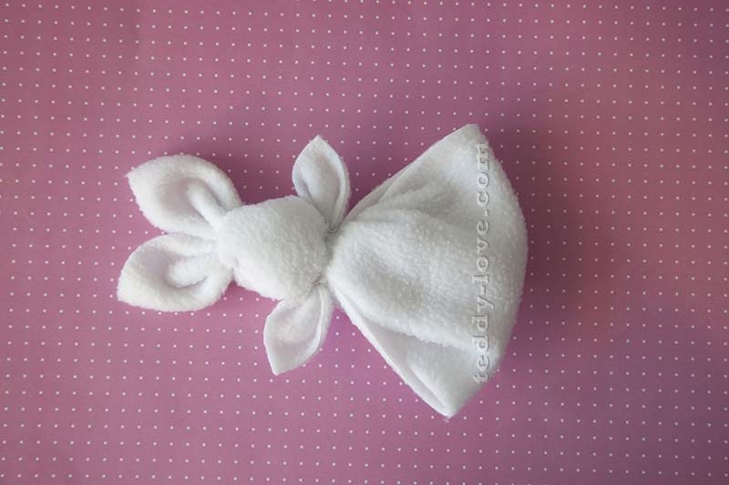
Осталось оформить мордочку. Пришиваем бусинки глаза, нитками ирис вышиваем носик и рот, завязываем красивый бант.

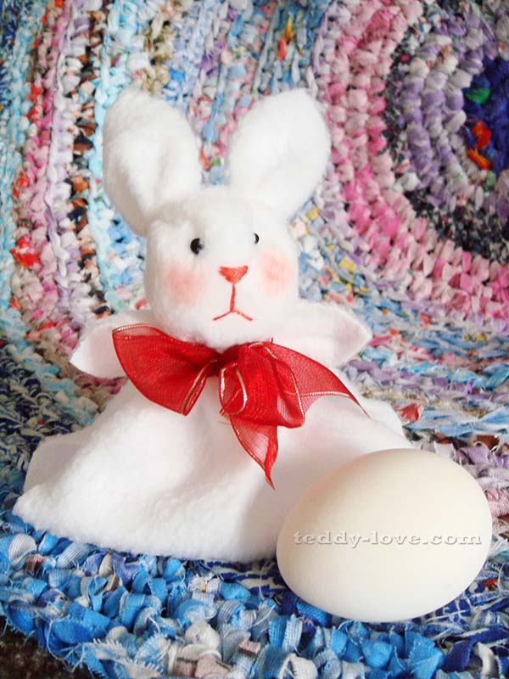

Пасхальный зайка готов! Можно в него прятать пасхальное яйцо!
Удачного творчества! Дорогие ребята и уважаемые взрослые – жду фото выполненных работ на моей страничке в контакте !

